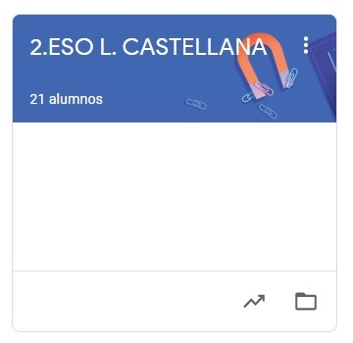

2º ESO LENGUA CASTELLANA
TAREAS DEL 30 DE MARZO AL 3 DE ABRIL
- VAMOS A SEGUIR TRABAJANDO CON EDIXGAL Y LA PLATAFORMA CLASSROOM PARA QUE ME VAYÁIS ENVIANDO LAS TAREAS QUE PONGO SIGUENDO EL PLAZO MARCADO.
- UNA VEZ CORREGIDA LA TAREA, OS LA DEVUELVO CON UNA NOTA Y UN COMENTARIO.
- CUANDO SE HA ACABADO EL PLAZO SUBO LA SOLUCIÓN DE LA TAREA A CLASSROOM Y LA TENÉIS QUE COPIAR EN LA LIBRETA PARA QUE QUEDE CONSTANCIA (LO COMPROBARÉ A LA VUELTA).

LAS TAREAS DE ESTA SEMANA SON:
MARTES 31:
PUNTO 6, TEMA 6 “EL GÉNERO TEATRAL”: ORIGEN, ESTRUCTURA, TIPOS DE OBRAS Y CARACTERÍSTICAS PRINCIPALES.

JUEVES 2:
AUTOEVALUACIÓN DEL TEMA 6. PREGUNAS DE REPASO SOBRE LOS CONTENIDOS DEL TEMA.

VIERNES 3:
PUNTO 1, TEMA 7: COMPRENSIÓN LECTORA Y PREGUNTAS RELATIVAS AL TEXTO DE LECTURA.

